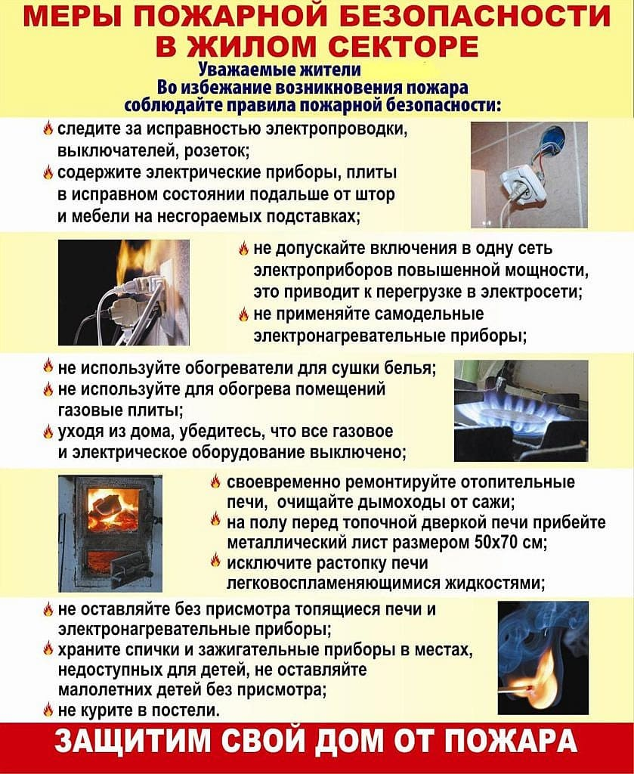

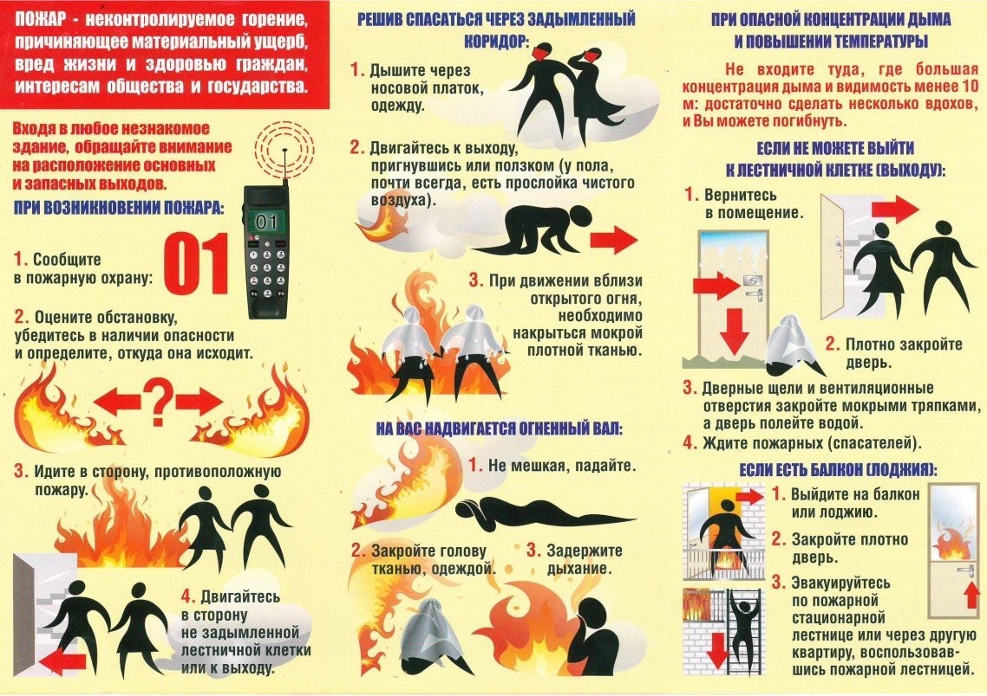

УВАЖАЕМЫЕ ЖИТЕЛИ !

Информируем вас о возможности получения материальной помощи на неотложный ремонт внутридомовых (внутриквартирных) систем электроснабжения и печного оборудования в соответствии с постановлением Правительства Омской области от 11.02.2005 № 17-п « О мере социальной поддержки гражданам, находящимся в трудной жизненной ситуации, за счет средств областного бюджета», а так же о целесообразности оборудования жилых помещений пожарными извещателями с GSM модулем в целях своевременного обнаружения опасных факторов пожара, и первичными средствами пожаротушения для локализации и ликвидации возгораний на начальных стадиях.